**一卷说文解字语 满室墨香心自然**

**——红星实验小学汉字文化涵养师德暑期集锦（一）**

夏日悠悠，鸟语蝉鸣，万木葱茏。

一卷说文解字语，满室墨香心自然。这个暑假，红星实验小学的老师们一书一字一室墨香，从《说文解字》中参悟汉字玄机，学习为人处世，体悟人生之道；在一笔一划中，修养身心，陶冶情操，提升素养。

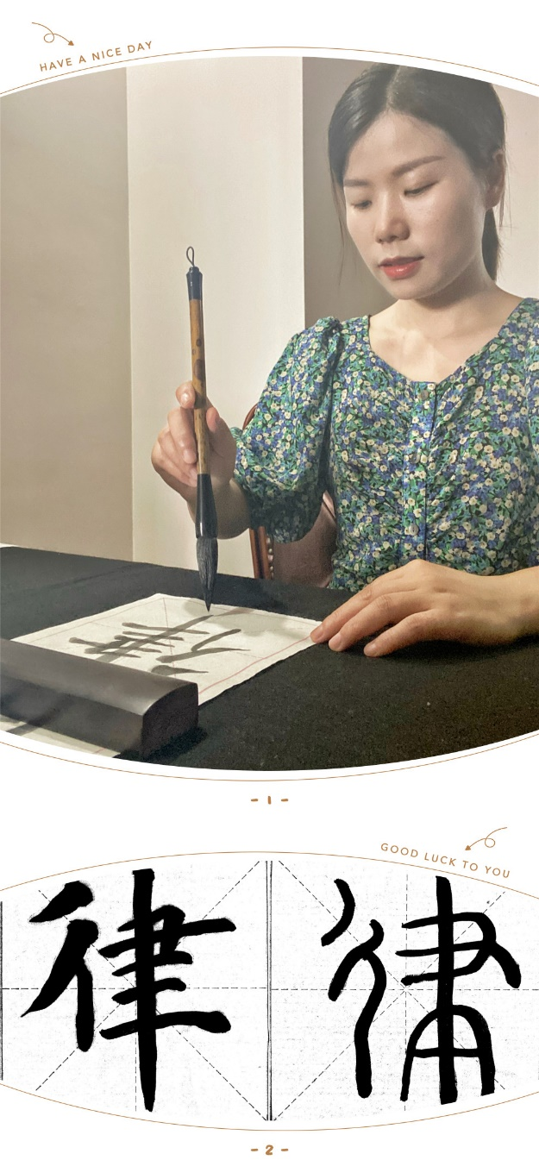

“疫”字当头，“律”自为先！疫情前的长沙，街头人山人海，网红地排起长龙；但现在的长沙，是冷清的、空荡的，只因新一轮突如其来的疫情。爱吃爱逛的长沙市民选择了“家里蹲”，不为疫情添堵；一线的医务人员选择了厚重的防疫服，任由汗水浸透；街道、社区的工作人员选择了坚守门岗，任由炎炎烈日……这些是一座城的自律！一城人的自觉！

自律，是一个人最好的素养。越自律，越“自由”！

——雷 宇

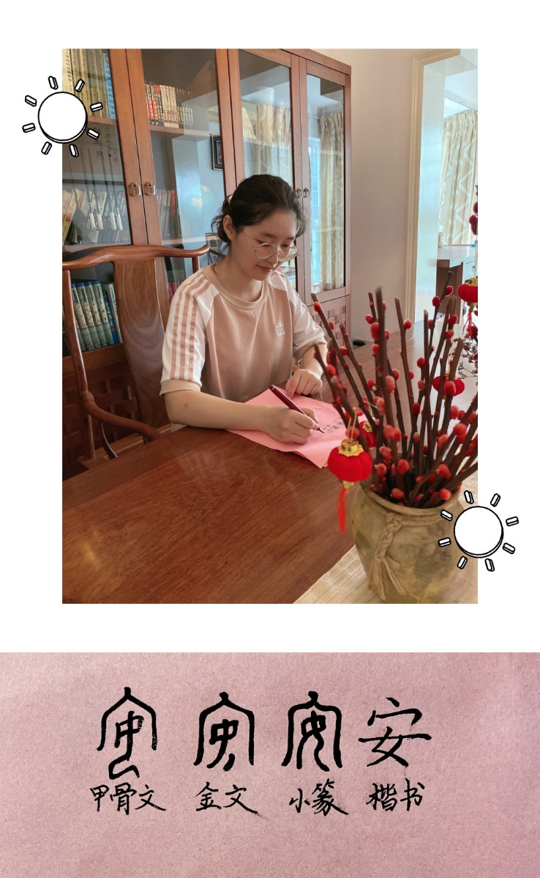

从甲骨文看，“安”字的外面是一座房子，房中坐着一位面朝左的少女，把房门一关，真是既平安又舒适。“女居室中为‘安’”。金文也是室中有一女，可见“安”字是个会意字。小篆的形体也同于甲金文字。“安”的本义是“平安”，如《荀子王霸》：“国安则无忧民。”就是说：国家平安了，则老百姓也就无忧无虑了。

一场疫情，让我们明白了平安、安定、安全的重要性，也让我们看到了国家的强大和团结。国安家才安，我们也要尽自己的一份力量，安全抗疫，安心生活。

——唐雅卉

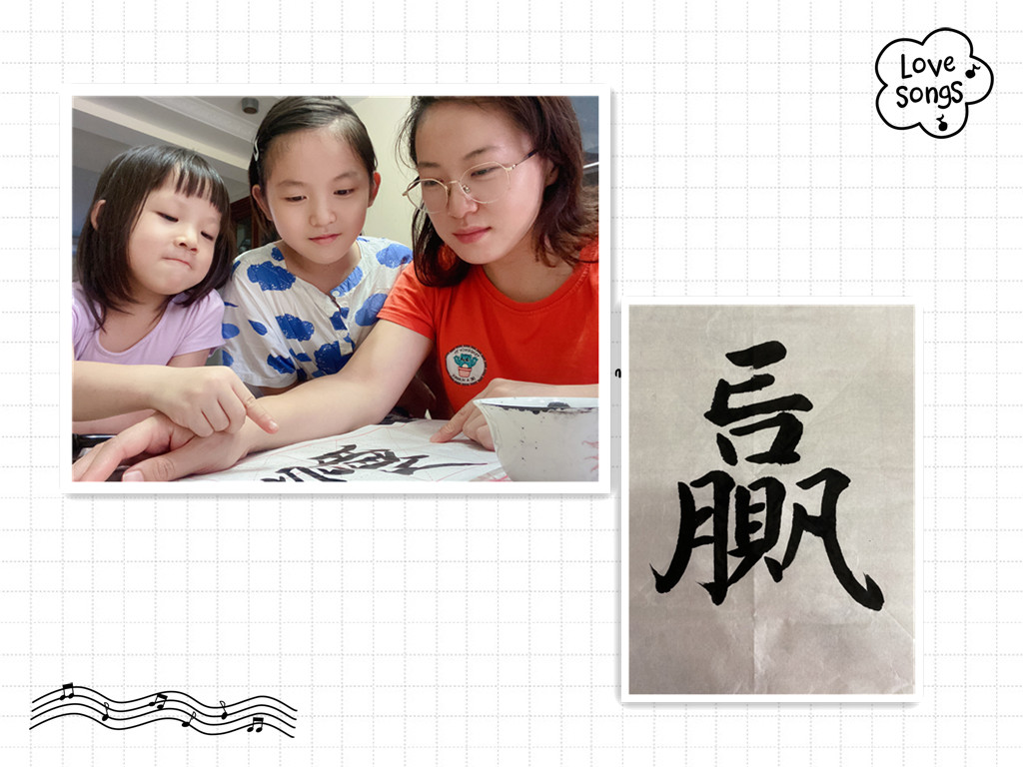

2020年东京奥运会刚刚落下帷幕，在17天的赛程中，我们见证了无数激动人心的“赢”！首次出征奥运的杨倩淡定从容地扣动扳机，将奥运首金收入囊中；女子击剑选手孙一文在多次平局的情况下，凭借过硬的实力和成熟的心态“一剑封喉”，摘得桂冠；力压日本选手伊藤美诚的小将孙颖莎打出了中国乒乓的王者气势；一跳成名天下知的全红婵用三个满分成绩的骄人实力站上最高领奖台……

当然，体育不仅教会我们如何在规则下去赢，更重要的是，如何有尊严和体面地输。在奥运赛场上，我们为奋力拼搏的中国女排加油；为冲进男子百米决赛的苏炳添疯狂；为中国男子体操扼腕；为屡败屡战的德国乒乓球选手奥恰洛夫鼓掌……

——夏 骥

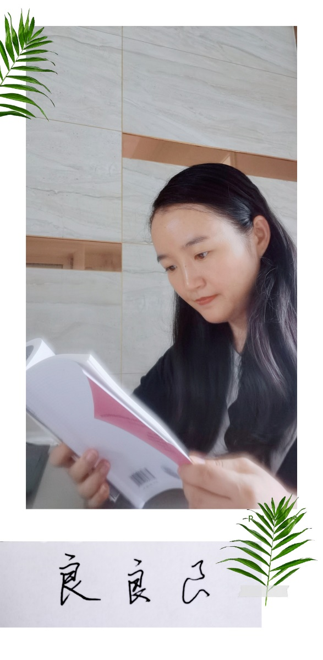

良，汉语常用字，最早见于甲骨文，其本义一说是与水中之梁有关；一说是良好的谷子从风柜里流出来，表现“善”、“良”、“美”、“好”的意思，如《说文解字》：“良，善也。”后延伸为很，甚，极其等义。

电视剧《觉醒年代》中有这样的场景，辜鸿铭先生给北大学子们讲述中国人的精神，他说中国人身上有其他任何民族都没有的难以言喻的东西，那就是温良。温和善良，看似柔弱，却是一种来自内心深处的力量，在疫情来临时，在暴雨倾泻时，在山崩地裂时，在大大小小的灾难困难面前，中国人所表现出来的团结、坚韧、舍小我、为大家，无不透露着最朴素的善意。

——张 琼

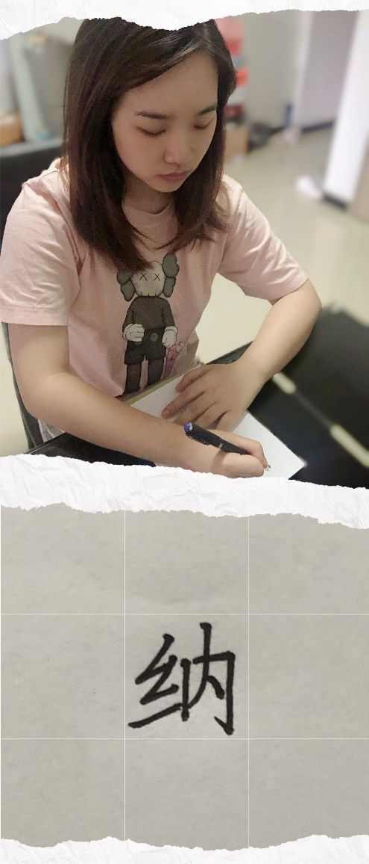

“纳”，在《说文解字》中是丝织品湿漉漉的样子。我欣赏“纳”，第一是因为它的接纳之意。作为一名教师，我们要接纳每一个孩子，不但要欢欣于他们的优点，也要懂得接纳他们的不足之处，并且有意识的引导其改正。由此还可以联系到“纳”的另一层含义：交付。每一位家长将孩子托付、交付于我们，是一种信任。作为教师，我们要担起这份信任。

身为人师，我们不能停止学习，要不断充实自身，接收知识，容纳知识，丰富自我，以期更好的实现教育目标。

——曾 涛

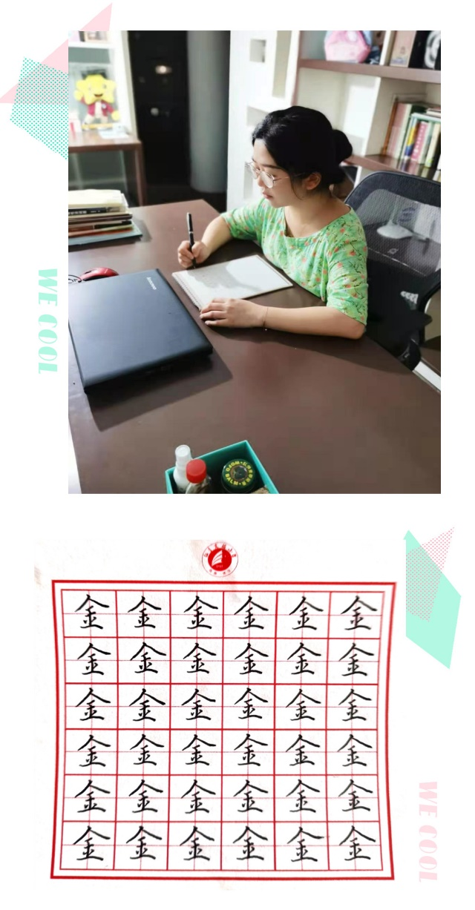

《说文解字》曰：“金，五色金也。”即金是五金之首。故而人们将“金”引申为货币钱财；或青铜器，如金戈铁马，鸣金收兵等；再者如宝贵之意，如金榜题名，金秋等。“是金子，在哪都会发光”，“真金不怕火炼”，这是人们前行路上不可或缺的激励与鞭策。

——丁 玥

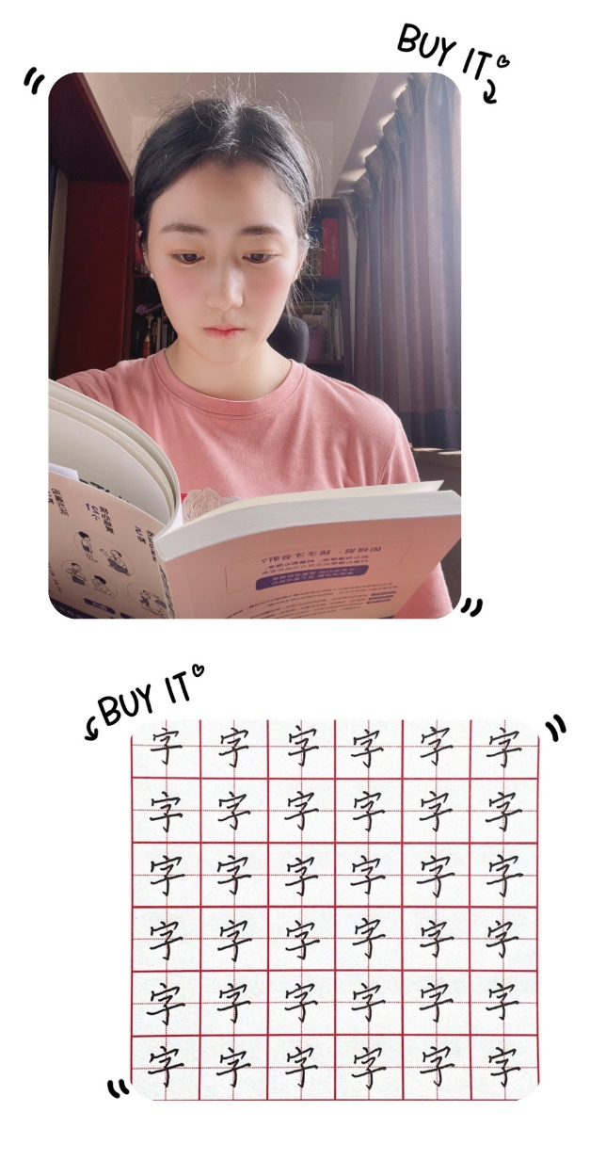

“字”的甲骨文字形，上部是一幢房子的侧视图，底下是一个形姿活跃的婴儿的样子，合起来就表示“在屋里生孩子”。它的基本义“文字”，属于假借义。文字总是与“知识、学习”联系在一起的，所以，“字”又可引申为“教育、教课、传授知识”。而我们常说的“名字”中的“字”，则是“表字、别名”的意思。“字”和“名”常有意义上的联系，自称用“名”，表示谦虚；称人用“字”，表示尊敬。

——王醴栗

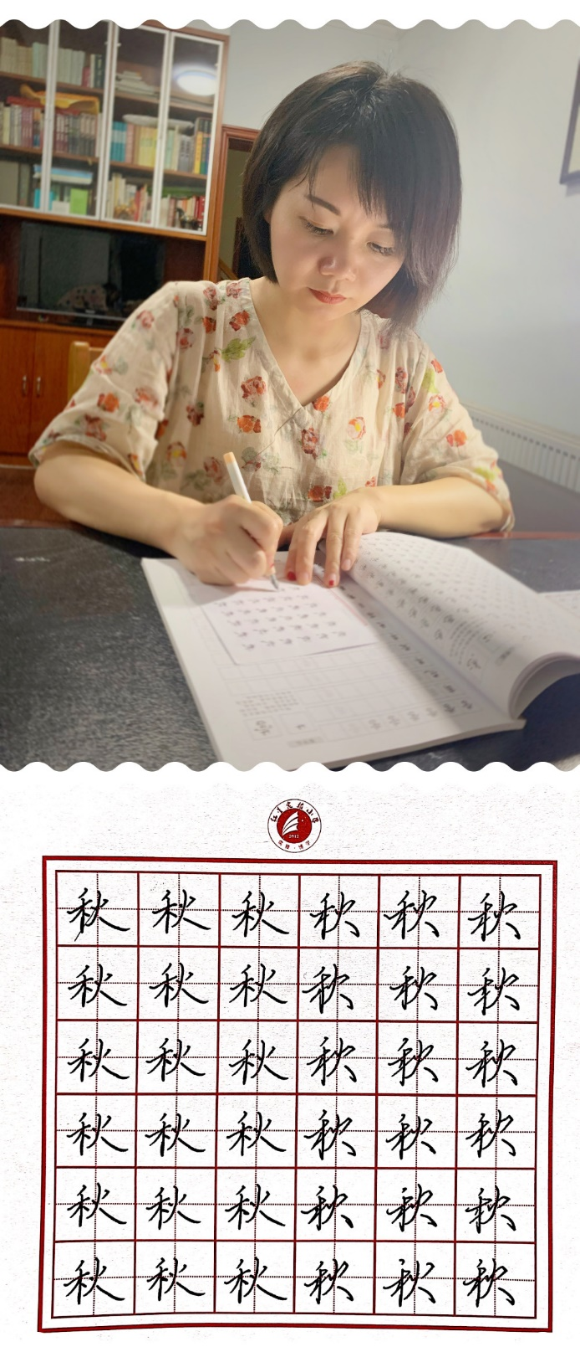

“秋”是会意字，从禾从火。在小篆中，“秋”与现在的“秋”字不一样，将“火”与“禾”移了位，“火”在左边而“禾”在右边，所以《说文解字》说：“秋，禾谷熟也。”即庄稼成熟，代表收成。远古时期，秋收过后，人们用火焚烧秸秆，顺便灭害虫，以备来年耕种。

秋天，既有金风送爽，也有谷物归仓。此刻，立秋已过，一年中收获的季节来临了，农民收获庄稼，学生收获知识，各行各业的人们收获属于自己的那份成长，愿我们都不负这秋日韶华。

——许 畅

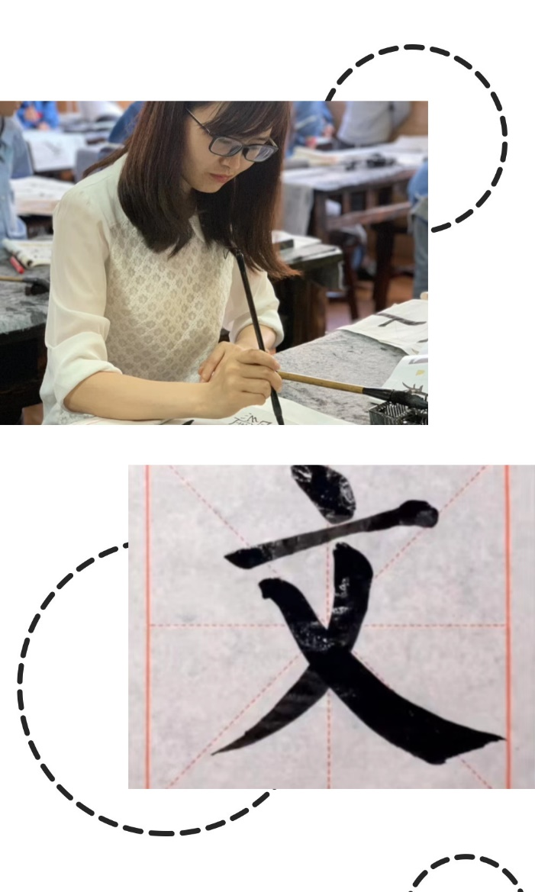

《说文解字》中写到：“文，错画也。像交文。今字作纹。”也就是说，古代的“文”是现在“纹”的意思。古人纹身并不单单是为了装饰，让自己变得漂亮美观，这里面有图腾崇拜的意味。这些纹身，尤其是动物纹饰，往往是先民渴望有这种动物的力量，认为这种纹饰能给自己带来好运，保护自己，或增强自己的能力。比如《水浒传》中就有个九纹龙史进。龙是一种传说中的具有神奇力量的动物，这也反映出了史进不甘平庸，渴望拥有超世武功的心理。

——文数罗

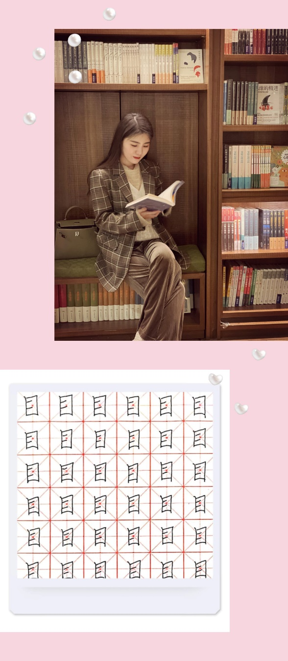

“目”，表示我们的眼睛，眼睛是心灵的窗户，如何才能让眼睛明亮而有神采呢？我想，最重要的就是眼睛里闪耀着求知的光彩。作为老师，这也是我最希望从学生们眼睛中看到的。每每教到王之涣的《登鹳雀楼》，我总会反复向学生们讲述“欲穷千里目，更上一层楼”的含义，让他们感悟诗人在登高望远中表现出的胸襟抱负，激励孩子们拥有积极探索、无限进取的人生态度。

——张 裕

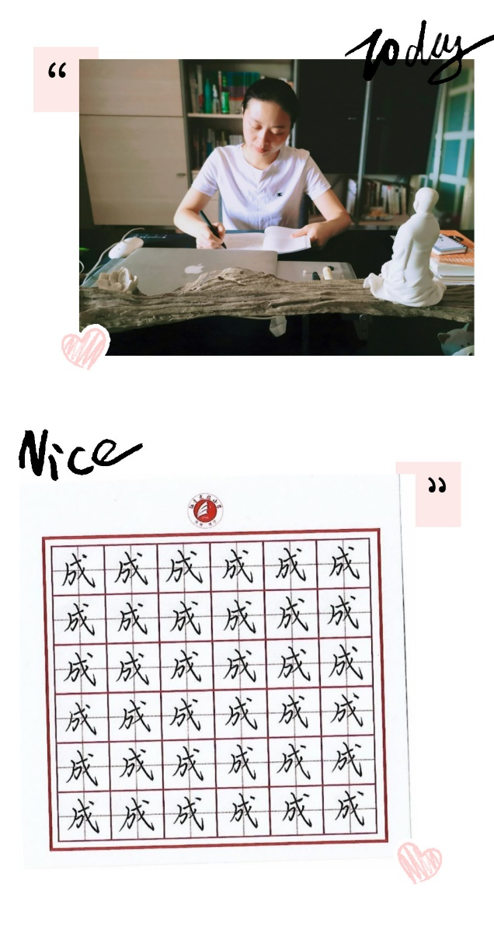

古语说“玉不琢，不成器”，再宝贵的玉石，不经过精心雕琢也成为不了有用的器物。同样，人如果不学习也不会懂得道理，就不能成为有用之才。我独爱这“成”字，它体现出一个从无到有的过程。人生道路漫漫长，每一个阶段都有着不同的责任和使命驱使我们“成人”、“成业”、“成家”、“成我”、“成他”……

——龚 洁

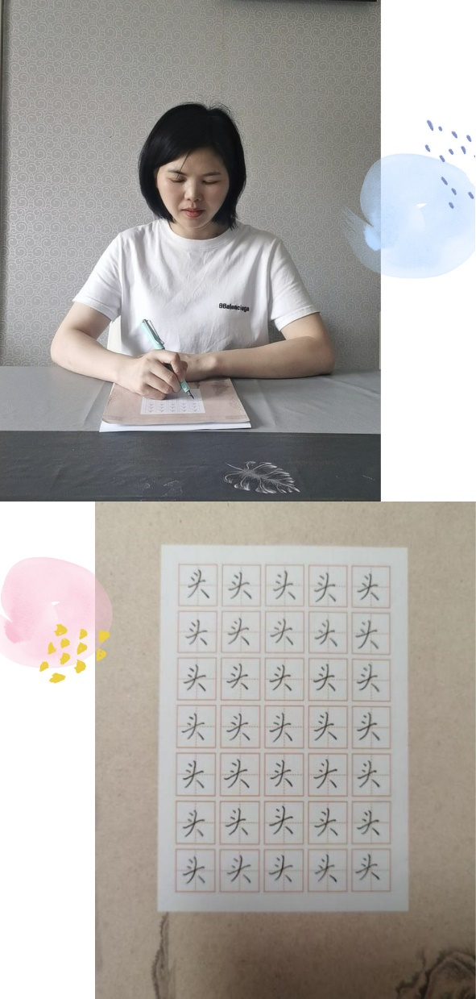

“头”的本字是“页”字。“页”字上部像个头，头上有大眼睛，头顶有头发，头下是半跪着的一个人身。金文虽然不太像了，但仍然看出上部是头，下部是臂、身、腿。小篆上部是头，下部变得不像人形了。“页”字的本义就是头。汉字中由“页”组成的字大都与“头”有关。

——徐 艳

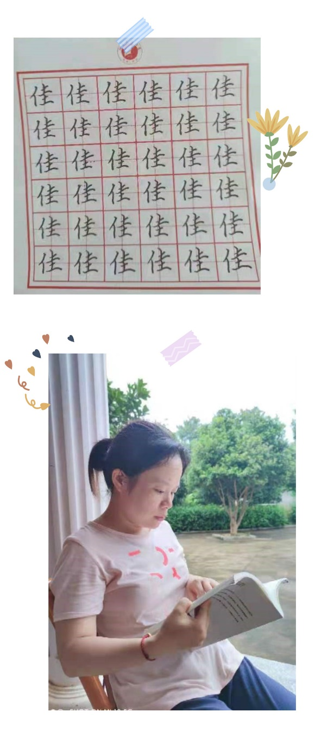

李延年的《佳人歌》有云：“北方有佳人，绝世而独立。”一“佳”字，点出美人之态，超凡脱俗，令人赞赏。树木秀美，自然环境优雅亦可用“佳”。“野芳发而幽香，佳木秀而繁阴”，“山气日夕佳，飞鸟相与还”等句脍炙人口，一“佳”字，让人若亲临，与诗人同享“佳”境。“至此中秋佳节，特备上佳肴美酒，与君共享良辰佳时。”一“佳”字，写尽人世间的幸福与快乐。

“佳”，简单一字，却蕴藏着人们对美好的追求，对美的品位和赞赏。愿一生一世，得佳人相伴，能佳景同赏，渐入佳境。

——王 琼

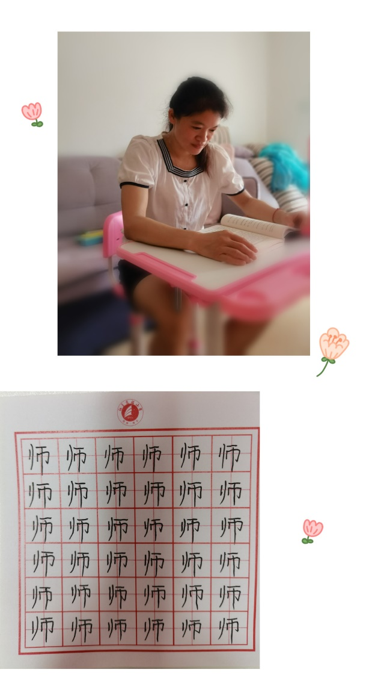

“师者”不单单是在课堂上教授知识的老师，凡在生活中所有能教导你的，能够让你向其学习的，都是我们的老师。所谓“学无先后，达者为师”，孔子说：“三人行，必有我师焉”，韩愈也有“生乎吾后，其闻道也亦先乎吾，吾从而师之”的语句。生活工作中的自己总有不懂的地方，因此当某一方面别人比你强时他就是你的老师。

——杨 柳

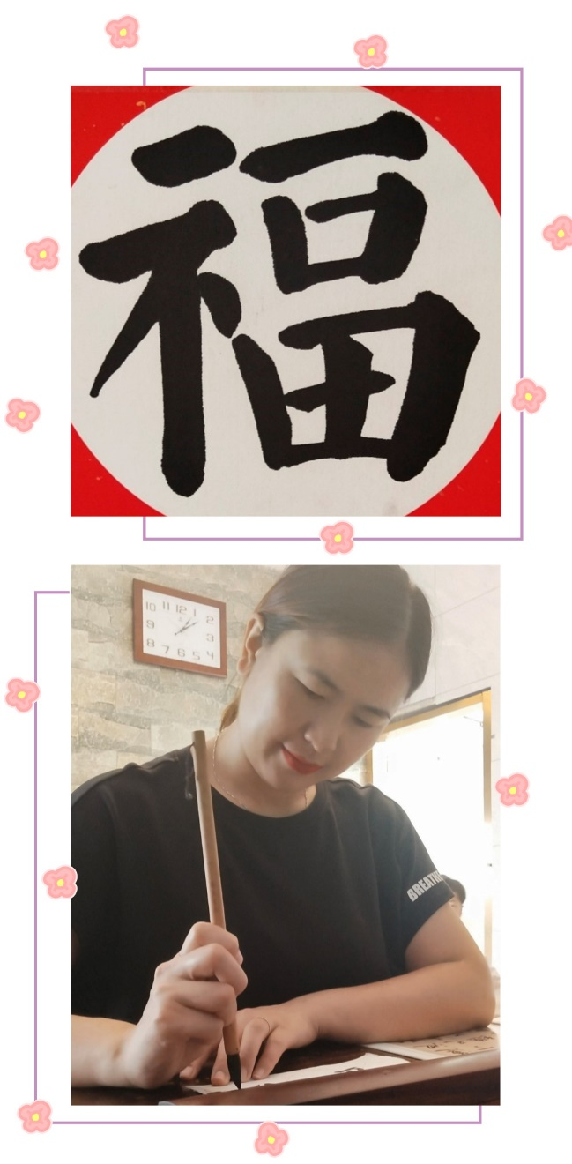

传说，民间贴“福”之风开始于姜太公封神之时。各路神仙分派妥当，姜太公的老婆马氏也来讨神位。姜太公无奈，便把她封为“穷神”，并规定凡是贴了“福”字的地方不能去。于是，老百姓便家家贴“福”、燃放鞭炮，驱赶这位不受欢迎的“穷神”。

“福”字的基本释义为一切顺利，幸运，与“祸”相对。无论是现在还是过去，都寄托了人们对幸福生活的向往，也是对美好未来的祝愿。

——文志群

（组稿：王静 图片：许畅 雷宇 王琼）